需求

步骤

2.1、用户在登录的时候勾选了自动登录的checkbox

2.2、在filter中做以下处理

2.2.1、强转request和response
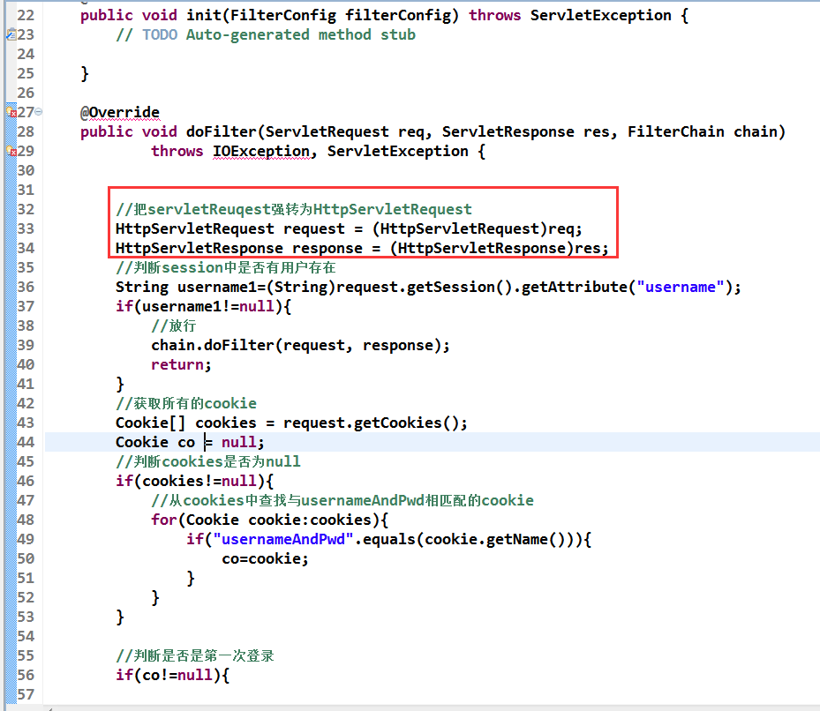

2.2.2、判断session中是否有用户存在

2.2.2.1、若有用户存在，直接过滤器放行，结束下面代码执行
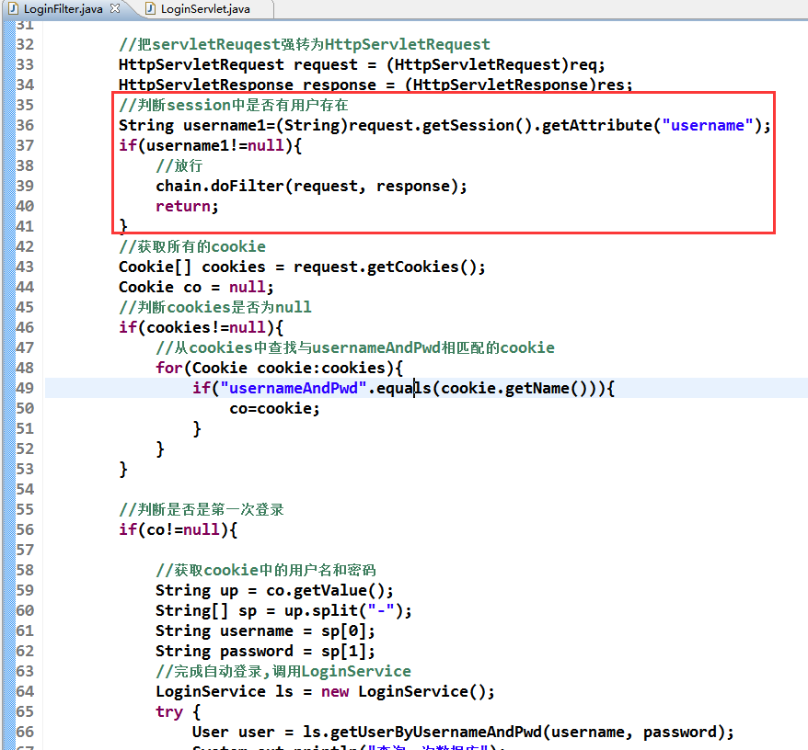

2.2.2.2、若无用户存在

2.2.2.2.1、先获取所有的cookies
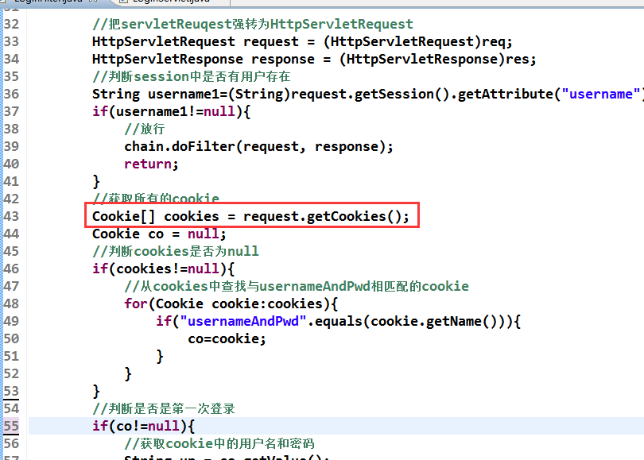

2.2.2.2.2、若cookies为null，不用管

2.2.2.2.3、若cookies不为null遍历cookies，把遍历果果记录到申明的co中
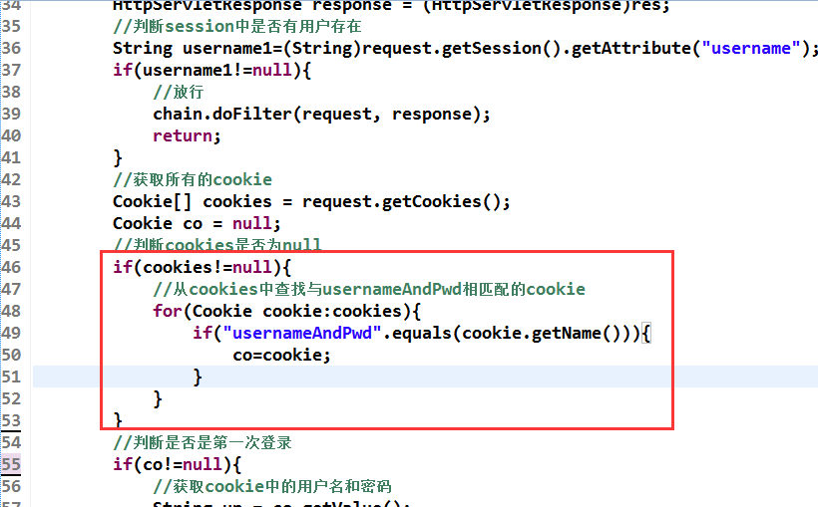

2.2.2.2.4、如果记录变量co不为null，获取用户名和密码，然后查询数据库，数据库中查到了则为了保证用户在线，重新设置session，然后过滤器放行。如果记录变量为null,就直接放行
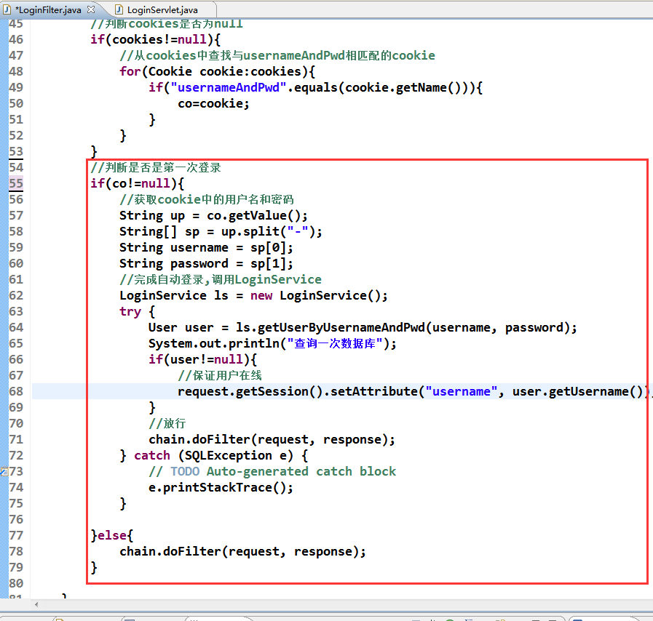

2.3、在servlet中做以下处理

2.3.1、获取用户名和密码
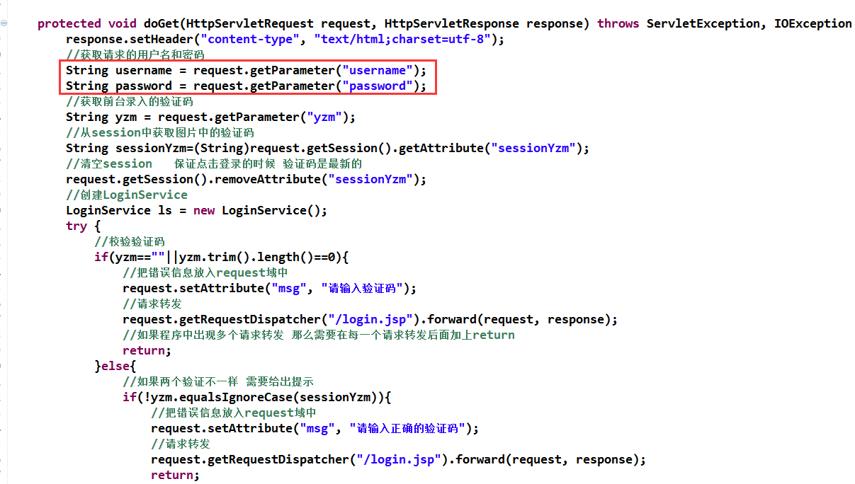

2.3.2、查询数据库
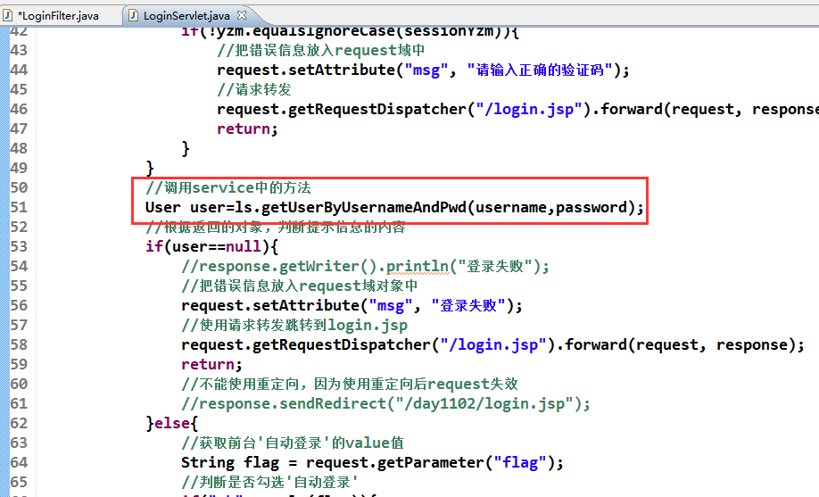

2.3.3、若数据库中未查到，则返回登陆失败。如数据库中查到了，判断是否勾选自动登录，如果勾选，重新设置cookie，设置cookie的时效，然后写入到浏览器。最后无论勾选没有勾选自动登录，都要重新设置session
